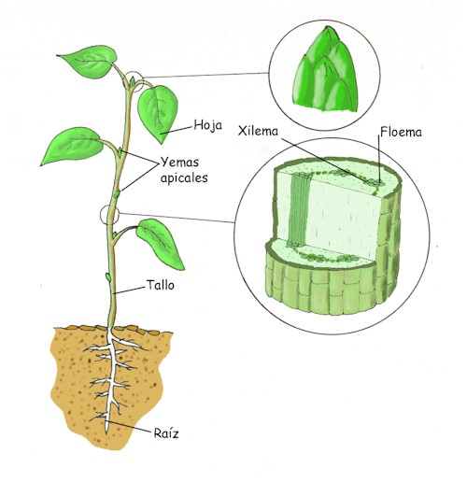**NUTRICIÓN AUTOTROFOS**

Con ayuda de tu profesor completa el siguiente cuadro y señala los conceptos claves que debes dominar al finalizar la explicación.

|  |  |  |
| --- | --- | --- |
| **ABSORCION DE NUTRIENTES** | **CONDUCCION DE SUSTANCIAS** | **FOTOSINTESIS** |
| 1. Hojas 2. Raíz | 1. Xillema 2. Floema 3. Tallo | 1. Luz solar |

**INGESTION, DIGESTION Y ABSORCION.**

|  |  |
| --- | --- |
| **ORGANISMOS UNICELULARES** | **HONGOS** |
| Son considerados mas primitivos que los pluricelulares, por su sistema simple. La ingestión en organismos unicelulares se da a través de la membrana celular por medio de fagocitosis o pinocitosis. Mientras su digestión se produce afuera de las células, en el interior del aparato digestivo, que es el encargado de acoger el alimento.  Las unidades atraviesan la membrana alrededor de la vacuola, con ellos ingresan al citoplasma con lo que se lleva a cabo la absorción. | Tienen digestión externa, pues vierten en el exterior enzimas digestivas. Absorben luego las moléculas disueltas de la digestión. |

De acuerdo a las explicaciones del profesor responde:

* ¿Por qué la mayoría de las plantas no necesitan realizar el proceso de digestión?

Porque ellas usan la fotosíntesis para alimentarse no absorben alimentos solidos que deban sintetizar y realizar un proceso digestivo.

* ¿Por qué los animales deben realizar el proceso de digestión?

Ellos dependen de fuentes externas de materias primas y energía para su crecimiento, mantenimiento y funcionamiento.

Deben realizar su proceso de transformación de los alimentos ingeridos ya que los mismos los ayudan a generar y reparar tejidos, abstención de energía, entre otros.

* ¿Por qué son tan importantes los alimentos para cualquier ser humano?

Cada uno de los alimentos van acompañados de minerales y vitaminas que son procesados por nuestros órganos digestivos, los cuales nos ayudan a recibir energía y reparar tejidos dañados, entre otros.

Redacta en pocas líneas y complementa con un dibujo

El proceso de digestión en organismos unicelulares como el paramecio

El proceso de digestión en organismos multicelulares como los hongos

Analiza las siguientes oraciones y contesta cuales son correctas y cuales no

(Correcta>**C** / No correcta>**F**)

**C**

La fotosíntesis requiere la presencia de la luz.

**C**

En la fotosíntesis las plantas expulsan oxígeno para la atmosfera.

Las plantas son consumidoras de energía química y los animales son productores.

**C**

**F**

La clorofila es la sustancia que permite que las plantas retengan la luz solar.

**SISTEMA DIGESTIVO EN LOS ANIMALES**

**CLASES DE SISTEMAS**

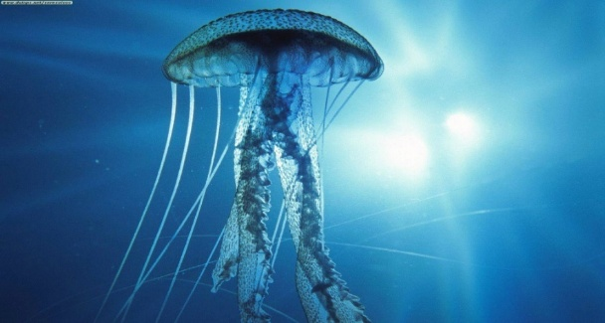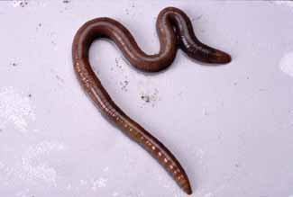

SIMPLE

COMPLEJO

**FUNCIONES DE LOS SISTEMAS DIGESTIVOS**

|  |  |  |
| --- | --- | --- |
| **INGESTION** | **Alimento de sangre**  **Alimento de jugos vegetales**  **Alimento de líquidos libres**  **Partículas solidas en pequeño tamaño**  **Alimento de fragmentos grandes** |  |
| **DIGESTION** | **Mecánica**  **Química** | Es la trituración de la comida por los dientes.  Son los procesos que transforman químicamente los alimentos. |
| **ABSORCION** | Significa atravesar algún tipo de barrera, diferente según la vía de administración usada, pero que en ultimo termino se puede reducir al paso de barreras celulares. | |
| **ELIMINACION** | Nuestro cuerpo produce sustancias que necesitan ser eliminadas, esta eliminación se llama excreción | |

Realiza un dibujo de funciones de los sistemas digestivos

**SISTEMA DIGESTIVO DE LOS INVERTEBRADOS**

|  |  |  |
| --- | --- | --- |
| http://bioagus.files.wordpress.com/2012/11/anatomiadeesponja2.gif | **PORIFERO** | No tienen sistema digestivo. Cada célula digiere su sustento independiente. Se alimentan de partículas microscópicas. La digestión es intracelular. No hay un estómago ni nada que se le parezca. |
| **http://img4.wikia.nocookie.net/__cb20120824191620/reinoanimalia/es/images/0/08/Anatomia_de_un_celenterado.jpg** | **CELENTERADO** | No cuentan con un sistema digestivo particular. Sino con una concavidad o abertura gastrovascular central, que domina casi todo su interior |
| http://3.bp.blogspot.com/_Fkk6BxUe3rA/TE0ENus53pI/AAAAAAAAAFw/hfuy90IXy4U/s1600/Nematelminto+estructura.jpg | **NEMALTELMINTOS** | Se encuentra con ciertas dificultades para procesar los alimentos pues la presión del pseudoceloma circundante puede provocar un estrechamiento en el tuvo digestivo y por tanto su colapso. |
| https://encrypted-tbn1.gstatic.com/images?q=tbn:ANd9GcQ2VR579U2XUTCslMUpXXVmzujjyz6SGSwGInIxhng0WvbW2Eci | **ANÉLIDO** | Son microfagos y du digestión es extracelular. Tienen un tubo digestivo completo. En su recorrido por el tuvo digestivo, se digiere y absorbe la materia orgánica. El tuvo digestivo muestra varias regiones diferentes |

|  |  |  |
| --- | --- | --- |
| http://1.bp.blogspot.com/_7xRPc3AxAqc/S_LUbfVvopI/AAAAAAAAABo/bdJwcbebOts/s1600/caracol.jpg | **MOLÚSCOS** | Tienen tuvo digestivo completó. Hay un esófago y un estomago, mas o menos complejo, en el que desembocan las glándulas digestivas. |

Realice una síntesis de la digestión de los animales invertebrados.

|  |
| --- |
| No todos los animales invertebrados tienen un sistema digestivo completo. La |
| mayoría de los alimentos deben de ser transformados antes de ser ingeridos |
| por el animal. Los poríferos o mejor conocido como esponjas son animales |
| Microfagos, y no tienen aparato digestivo. Tienen unas células especializadas, |
| Que crean corrientes, filtran el agua y retienen pequeñas partículas de |
| Alimento, su digestión es intracelular. |
| En los celentadores se dice que tienen un sistema digestivo incompleto ya |
| Que poseen un solo orificio que les sirve para el ingreso de alimentos igual |
| Para la eliminación de residuos que devengan de la digestión. |
| Los nematelmintos se conocen como gusanos (redondos y cilíndricos), debido |
| A la forma de su cuerpo, su sistema digestivo linear, con la boca situada en la |
| Parte anterior del cuerpo y el ano cercano al final de la parte posterior. La |
| Faringe y las glándulas asociadas también secretan sustancias lubricantes |
| Y enzimas digestivas, que llevaran a cabo la digestión del alimento. Su |
| Digestión es principalmente extracelular y los nutrientes son absorbidos por |
| La fina pared del intestino. |
| Los anélidos pertenecen a la serie de gusanos, aunque no todos los gusanos |
| Son anélidos. Su digestión es extracelular. Tienen un tubo digestivo completo |
| Por decir, la boca y ano. |
| Los moluscos poseen una glándula llamada hepatopáncreas que les colabora |
| En el proceso digestivo, tienen un tipo de nutrición primitivo, consistente |
| En un sistema filtrador que retiene las partículas alimenticias. |
|  |
|  |
|  |
|  |

**SISTEMAS DIGESTIVOS DE LOS VERTEBRADOS.**

|  |  |
| --- | --- |
| http://www.cometadigital.com/educativos/peces/version_html/imagenes/anatomia/digestivo.jpg | Es el encargado de la ruptura del alimento (anabolismo) en componentes que pueden ser usados en la construcción de nuevos tejidos. Su sistema digestivo cuenta con una apertura y una salida. El hígado es un órgano en donde se almacena el glicogeno, se producen enzimas que ayudan a la digestión y una variedad de otras sustancias. |
| http://4.bp.blogspot.com/-jef3kzJcjSo/UGEg5yq3UdI/AAAAAAAAAd4/LkAjczcSAMM/s1600/sistemas+6+001+-+copia.jpg | Tragan sin masticar y suelen también engullir a lo largo de sus vidas rocas. Llamadas gastrolitos, que les ayuda a moler los alimentos dentro de sus cuerpos. Los reptiles tienen un aparato digestivo completo. |
| http://www.cpraviles.com/materiales/VIjornadas/aplic/Aves%20de%20Asturias/Imagenes/Cuerpo_aves.JPG | El aparato digestivo comienza con el pico y la boca, lugar donde no se produce ninguna masticación y el alimento es tragado entero. El estómago de las aves se divide en dos porciones, el estomago glandular y el muscular. El primero de ellos desemboca el esófago y sirve de tránsito a los alimentos hacia la molleja, en el segrega acido clorhídrico y pepsina, para degradar los granos. |

|  |  |
| --- | --- |
| http://elconocimientoyyo.galeon.com/index_archivos/image003.jpg | El retículo o redecilla tiene como función la retención de las partículas alimentarias y movilizar el alimento digestivo hacia el omaso. El intestino delgado se encarga de la digestión y absorción de los nutrientes y ya en el intestino grueso el ciego se encarga de la fermentación de los productos de la digestión no absorbidos. |
| http://www.infogranja.com.ar/nuevosaconfirmar/CECOTROFIA.gif | El tracto digestivo del conejo, incluidos sus dientes, esta adaptado para la digestión de grandes cantidades de fibra vegetal. Posee un solo estomago que ocupa el 15% de su sistema digestivo. En el estomago e intestino delgado la digestión y absorción de nutrientes es similar a la que ocurre en el otros mamíferos monográficos |

**Trabajo individual**

1. **Relaciona la clave con su correspondiente concepto**

**A.** Digestión mecánica

**B**. Digestión química

**C**. Ingestión

**D**. Absorción

**E** Egestión

Sobre los alimentos actúan las enzimas con el fin de desdoblarlos en unidades.

**B**

**D**

Las moléculas pequeñas son enviadas hacia el interior de la célula.

**C**

Los alimentos se introducen al tracto digestivo.

E

Los materiales no digeribles son expulsados del cuerpo.

A

Sobre los alimentos actúan los dientes o colmillos con el fin de romperlos en piezas pequeñas.

1. **Escribe las diferencias que hay entre:**
2. Sistema digestivo simple y sistema digestivo completo.

Se encuentra ya que hay especies con sistema digestivo completo que se forma de órganos encargados de los procesos de transformación en lípidos y proteínas que ayudan a reparar tejidos dañados, entre otros. Mientras que las especies con sistema digestivo simple no poseen ningún órgano digestivo, su sistema consiste en una bolsa la cual tiene una sola abertura por la cual ingresan los alimentos y sale el desecho.

1. Digestión mecánica y digestión química.

A diferencia de la digestión mecánica, la digestión química incluye los procesos que tienen lugar durante la digestión y que transforman los alimentos a nivel químico. En la digestión mecánica se realiza la trituración de la comida con los dientes, ella no produce cambios químicos en la composición de los alimentos. La digestión química y la digestión mecánica pueden ocurrir de forma simultanea en muchas partes del aparato digestivo.

1. Absorción y eliminación.

Podríamos diferenciarlos ya que la absorción es el paso de nutrientes desde el aparato digestivo a la sangre y otros órganos, mientras que la eliminación es la expulsión de los desechos de sustancias de nuestro órgano que no son digeridos por ellos.

1. **Resuelve**

Entre las aves, la paloma se alimenta de granos, mientras que el pelicano lo hace de peces.

**a.** ¿Qué diferencias tienen sus tubos digestivos?

**b**. ¿A qué se deben estas diferencias?

**c.** ¿Por qué el pelicano no puede alimentarse de granos?

**d.** ¿por qué es tan importante la presencia de bacterias en el tubo digestivo de animales comedores de hierbas?

|  |
| --- |
| 1. El tuvo digestivo de la paloma esta formado por el pico, faringe, esófago, buche, estomago glandular, molleja o estomago muscular, intestino y cloaca.   El buche es una dilatación del esófago en la cual los alimentos no masticados comienzan a ablandarse y en muchos casos a almacenarse para alimentar a las crías.  El tuvo digestivo del pelicano tiene algunas variantes por ejemplo su esófago presenta una bolsa, el buche, donde los alimentos permanecen algún tiempo y pasan a la molleja donde son triturados. |
| 1. Se debe a que ellos no presentan el mismo tipo de alimentación, por lo cual sus sistemas digestivos tienden a realizar procesos diferentes. |
| 1. Su aparato digestivo se ha adaptadoal medio ambiente de donde habitan. Además su pico no esta especializado para comer granos si no para cazar peces en el agua.   El tipo de dieta de cada ave depende mayormente por el tipo de pico que tenga, con ellos emplean diferentes técnicas para conseguir alimentos. |
| 1. Las bacterias son esencialmente descomponedoras, actúan en materia orgánica muerta. Si no presentaran bacterias en el tracto digestivo del animal este no podría descomponer su alimento., y no tendría de donde obtener energía. |

1. **Completa el cuadro, marcando con una X donde corresponda.**

|  |  |  |  |
| --- | --- | --- | --- |
| Estructura | Especies comedoras de semillas | Especies comedoras de hierbas | Especies comedoras de carne |
| Pico | **X** |  |  |
| Boca | **X** | **X** | **X** |
| Dientes |  |  | **X** |
| Esófago | **X** | **X** | **X** |
| Buche | **X** |  |  |
| Molleja | **X** |  |  |
| Estómago |  | **X** | **X** |
| Panza |  | **X** |  |
| Redecilla |  | **X** |  |
| Libro |  | **X** |  |
| Cuajar |  | **X** |  |
| Intestino delgado |  | **X** | **X** |
| Intestino grueso |  | **X** | **X** |
| Ano |  | **X** | **X** |
| Cloaca | **X** |  | **X** |

**5. Contesta.**

1. **¿Cómo determinarías si un animal es macrófago o micrófago?**

Son células del sistema inmunitario que se localizan en los tejidos. Proceden de células precursoras de la medula ósea que se dividen dando monocitos. Los microfagos, es aquel organismo que se alimenta de pequeños trozos de materia nutritiva o de animales mucho mas pequeños que el, normalmente de forma automática.

1. **¿Qué características deben tener los macrófagos que les permitan capturar presas móviles y de un tamaño a veces semejante al propio?**

Ellos son células que se comen todo cuerpo extraño. Para atrapar alguna partícula, bacteria, virus, etc. Lo hacen por medio de una inaginacion, es decir encierran al intruso.

**6. Responde:**

1. **¿Qué estructura anatómica desempeñará mejor la función de los sistemas digestivos y por qué?**

El aparato digestivo es un conjunto de órganos que tienen como misión fundamental la digestión y absorción de nutrientes. Entre ellos podríamos considerar el hígado como el órgano de mejor función ya que en el durante las comidas la vejiga biliar se contrae, provocando el paso de bilis en el duodeno, a través conducto colédoco. La función de la bilis es facilitar la digestión de las grasas. El hígado juega un papel clave en las vías metabólicas fundamentales. El recibe de la sangre, proveniente del intestino, los nutrientes absorbidos, los transforma y sintetiza los componentes fundamentales de todos loa tejidos del organismo. El hígado contiene también numerosas vías bioquímicas para detoxificar compuestos absorbidos por el intestino delgado.

1. **¿Qué tipo de células serán imprescindibles en un sistema digestivo?**

Las células del apetito intestinal son impredecibles, debido a que estas células además de que están especializadas por su diferenciaciones y que mantienen fielmente la polaridad de las mismas.

1. **Si la savia de las plantas contiene casi sólo azucares, ¿cómo se explica que sirva de alimento para muchos insectos?**

Los insectos de la especie tupiocoris notatus copian hormonas vegetales y las inyectan en las hojas de la planta para poder incrementar el contenido de nutrición. Ciertos insectos se alimentan de las savia, pero sin tener que morar dentro de los vegetales que parasitan.

**APARATO DIGESTIVO.**

Usando la explicación del profesor sobre el aparato digestivo ubica sus partes en el cuerpo humano.

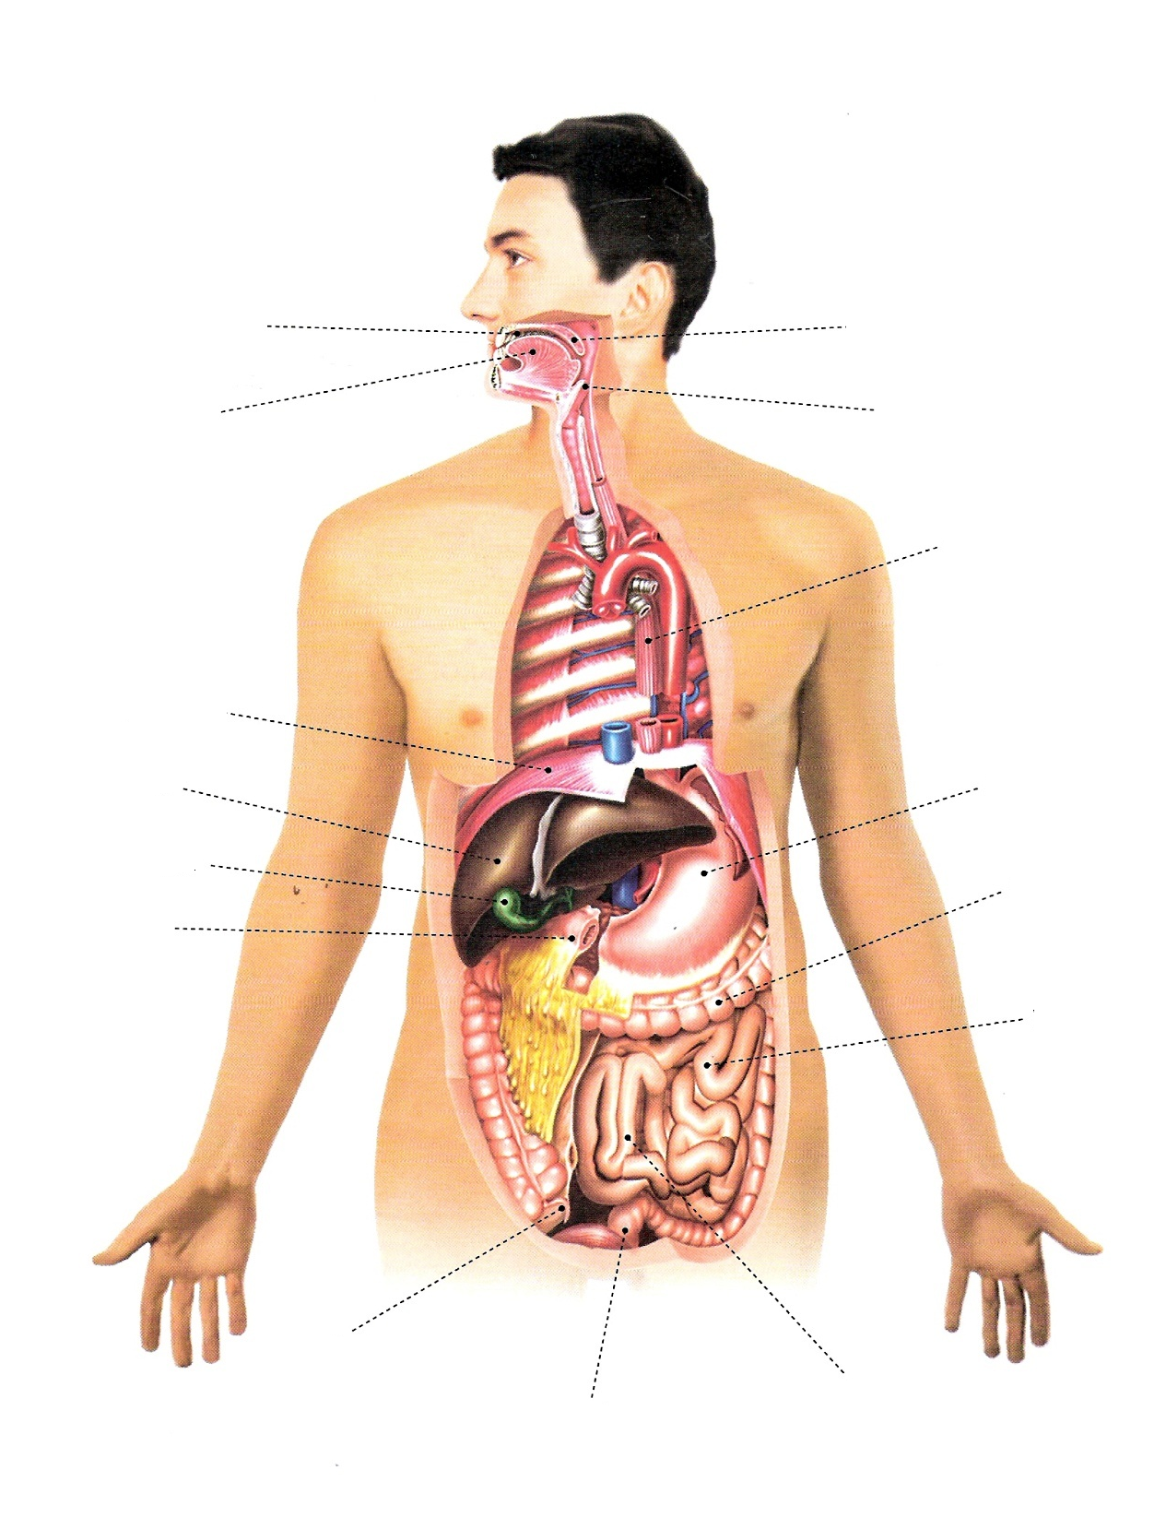

**INTESTINO DELGADO**

**ANO**

**APÉNDICE**

**DEUDENO**

**VESICULA BILIAR**

**HIGADO**

**DIAFRAGMA**

**LENGUA**

**CAVIDAD BUCAL**

**YEYUNO**

**COLON**

**ESTOMAGO**

**ESOFAGO**

**FARINGE**

**PALADAR**

**DESCRIPCIÓN ANATÓMICA.**

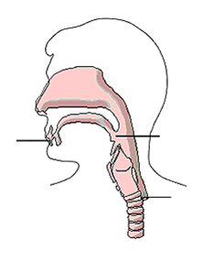

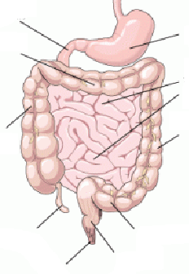

|  |  |
| --- | --- |
| **Parte** | **Función** |
| **BOCA** | También denominada como cavidad |
|  | bucal, siendo en realidad divisiones en si |
|  | de la boca al aparato digestivo |
|  | desempeña funciones importantes en |
|  | diversas actividades como el lenguaje y |
|  | en expresiones faciales. |
|  |  |
| **FARINGE** | También conocida como garganta es un |
|  | tubo único hueco y muscular que conduce |
|  | el aire a la laringe y el alimento al |
|  | esófago. Tiene la función de deglución, |
|  | respiración, fonación y la audición. |
|  |  |
| **ESOFAGO** | Es un tubo hueco que comunica la |
|  | garganta con el estomago. La principal |
|  | función del órgano es trasladar o deglutir |
|  | Los alimentos ingeridos al estómago. |
|  |  |

**ESTOMAGO, INSTESTINO DELGADO, INTESTINO GRUESO, RECTO Y ANO**

|  |  |
| --- | --- |
| **Parte** | **Función** |
| **ESTOMAGO** | Es la porción del tubo digestivo situada |
|  | entre el esófago y el intestino. Es una |
|  | cámara en la que se mezclan y |
|  | almacenan los alimentos ingeridos que |
|  | se van vaciando en pequeños intervalos. |
|  | En el estomago los alimentos se |
|  | transforman en una papilla pastosa que |
|  | se llama quimo. |
| **INSTESTINO DELGADO** | Conecta el estomago con el intestino |
|  | grueso. Ayuda a seguir dirigiendo los |
|  | alimentos que vienen del estomago. |
|  | Absorbe nutrientes y agua de los |
|  | alimentos para que el cuerpo los pueda |
|  | utilizar. |
| **INTESTINO GRUESO** | Es la ultima porción del tubo digestivo. El |
|  | continua absorbiendo agua y nutrientes |
|  | minerales de los alimentos y sirve como |
|  | área de almacenamiento de las heces. |
| **RECTO** | Es el ultimo tramo del tubo digestivo, |
|  | situado inmediatamente después del |
|  | colon. El recibe los materiales de desecho |
|  | que pueden después de todo el proceso |
|  | de la digestión de los alimentos. |
| **ANO** | Su función es controlar la expulsión de las |
|  | heces. Materia no deseada semisólida |
|  | producida durante la digestión. |

**GLANDULAS ANEXAS**

|  |  |  |
| --- | --- | --- |
| 1:Parotida, 2:Sublingual 3:Sumaxilar | **Parte** | **Función** |
| **GLANDULAS SALIVALES** | Son glándulas exocrinas en el |
|  | Sistema digestivo |
|  | Superior que |
|  | Producen la saliva. Su |
|  | Funcion, entre otras, |
|  | Es iniciar la digestión |
|  | De los alimentos al |
|  | Humedecerlos para |
|  | Ayudar en el proceso |
|  | De masticar y |
|  | Deglución. |

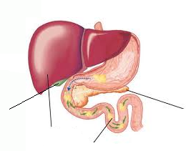

|  |  |
| --- | --- |
| **Parte** | **Función** |
| **HIGADO** | Actúa como deposito para la bilis. Es el |
|  | órgano mas voluminoso del cuerpo |
|  | humano, desempeña tres funciones |
|  | vitales: la desintoxicación, la síntesis y |
|  | el almacenamiento. |
|  |  |
| **BAZO** | Combate las infecciones y mantiene el |
|  | equilibrio de los líquidos del cuerpo. |
|  | También ayuda a controlar la cantidad |
|  | de sangre del organismo y destruye las |
|  | células envejecidas y dañadas. |
|  |  |
| **PANCREAS** | Es fundamental en el proceso digestivo. |
|  | El segrega enzimas. Las mas conocidas |
|  | son las amilasa y lipasa. La función de las |
|  | mismas es descomponer químicamente |
|  | las grasas y proteínas ingeridas en |
|  | en pequeñas porciones. |
|  |  |
| **VESÍCULA BILIAR** | Forma parte del aparato digestivo de los |
|  | seres humanos y animales cuadrúpedos |
|  | (Excepto en los caballos). Su función es |
|  | almacenar y concretar la bilis |
|  | secretada por el hígado. |
|  |  |

**LA DIGESTION EN EL HOMBRE**

**PROCESO FÍSICO**

|  |  |  |  |  |
| --- | --- | --- | --- | --- |
|  | **ORGANO** |  | MECANISMO | EFECTO EN LOS ALIMENTOS |
| **BOCA** | Abertura corporal por la que se ingieren los alimentos. | Es esencial para masticar y tragar los alimentos |
| **FARINGE** | Traslada los alimentos hacia el esófago | Ayuda a respirar, por ella pasan tanto el aire como los alimentos. |
| **ESÓFAGO** | Expulsa bolos alimenticios a través del tórax en su transito desde la boca al estomago. | Realiza el desplazamiento de los alimentos hacia el estomago. |
| **ESTOMAGO** | Almacena y realiza la exposición de los alimentos. | Tritura la comida ingerida. |
| **INTESTINOS** | Posee mecanismo de defensa que limitan el acceso de sustancias nocivas al organismo. | Actúa como punto de entrada de nutrientes hacia la circulación. |

|  |
| --- |
| **PROCESOS QUIMICOS** |
|  |
|  |
|  |
|  |

Con ayuda del docente define las etapas de la digestión

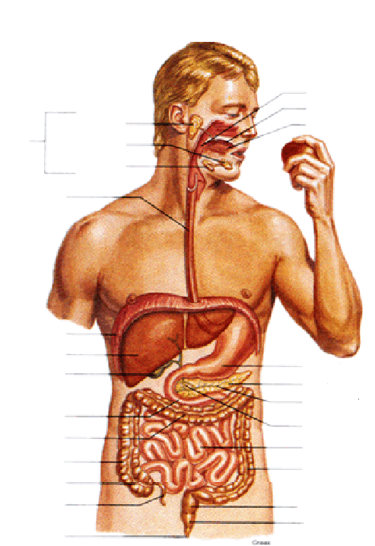

|  |
| --- |
| * **Digestión en la boca:** |
| La digestión comienza en la boca donde los alimentos se mastican y se mezclan |
| con la saliva que contiene enzimas que inician el proceso químico de la digestión |
| * **Digestión en el estomago:** |
| La comida llega al estomago después de pasar a través del esófago. La comida |
| es degradada adicionalmente y minuciosamente mezclada con el acido gástrico |
| y las enzimas digestiva que degradan las proteínas, en su gran medida pepsina |
| Las proteínas, en su gran medida pepsina. |
| * **Digestión en el intestino delgado:** |
| Con el intestino delgado el químico, gracias a la bilis secretada por el hígado, |
| favorece la emulsión de las grasas. La mayoría de los nutrientes se absorben |
| en el intestino delgado. |
| * **Absorción de nutrientes:** |
| Es llevada a cabo por diversos procesos enzimaticos que difieren entre cada |
| nutriente. La eficiencia de la absorción de nutrientes es alta en una dieta adulta |
| adulta es decir, menos de 5% de los carbohidratos, grasas y proteínas |
| consumidas son excretados. |
| * **Eliminación de desechos:** |
| El trabajo de nuestro cuerpo produce sustancias que necesitan ser eliminadas, |
| esta eliminación se llama excreción y la realiza el sistema renal. |

**ENFERMEDADES DEL SISTEMA DIGESTIVO.**

Con ayuda de tu profesor establece las principales enfermedades del sistema digestivo

|  |  |  |
| --- | --- | --- |
| **ENFERMEDAD** | **DEFINICIÓN** | **SIGNOS CLÍNICOS** |
| **Caries dental** | Áreas permanentemente dañadas de los dientes donde se forman pequeños orificios. | Dolor de muela, dolor repentino o dolor que se produce sin causa aparente. |
| **Gingivitis** | Tipo de enfermedad periodontal que provoca encías inflamadas. | Encías que sangran fácilmente, mal aliento, encías retraídas, encías sensibles. |
| **Gastritis** | Inflamación de la mucosa del estomago | Dolor en la parte superior del vientre, nauseas y vomito |
| **Ulceras** | Es una llaga que aparece en el recubrimiento del esófago, el estomago o el intestino delgado | Dolor abdominal, intolerancia a grasas, eructos, perdida de peso, nauseas y vomitos. |
| **Enteritis** | Inflamación del intestino, especialmente en el intestino delgado | Diarrea, perdida de apetito, dolor de barriga y cólicos, nauseas y vomito y dolor al defecar |
| **Colitis** | Es una enfermedad inflamatoria del colon, el intestino grueso y del recto. | Diarrea que suele tener sangre o pus, dolor y cólicos abdominales, dolor en el recto. |
| **Apendicitis** | Inflamación del apéndice | Dolor en la parte superior del abdomen o alrededor del ombligo, nauseas y vómitos. |
| **Disentería** | Trastorno inflamatorio del intestino, especialmente en el colon. | Fiebre, mialgia, astenia, diarrea, sangrado anal, moco, cefalea, dolor abdominal. |
| **Parotiditis** | Es la inflamación de las glándulas parótidas que son las glándulas salivales mas grandes | Fiebre, dolor muscular y dolor de cabeza |
| **Hepatitis** | Inflamación del hígado, generalmente por una infección vírica. | Inapetencia, nauseas, vomito e ictericia |
| **Cirrosis** | Es una enfermedad crónica e irreversible que provoca fibrosis y nódulos entre las células del hígado | Debilidad y fatiga, perdida de apetito y de peso, nauseas y vomito, dolor e hinchazón abdominal |

Averigua en clase los cuidados que se debe tener para la higiene de la digestión humana

|  |
| --- |
| * Lavarse las manos antes de cada comida. |
| * Lavar bien los alimentos antes de ingerirlos a nuestro sistema digestivo |
| * Mantener un horario alimenticio |
| * Masticar bien los alimentos |